«Пингвины на льдине»

27 января 2017г. воспитанники подготовительной группы № 17 «Ромашка» отправились в путешествие на Антарктику, чтобы исследовать этот материк. А помог нам в этом Цвети-семицветик. С помощью белого лепестка дети оказались на ледоколе. Проплывая по морю, мы увидели огромные глыбы льда- айсберг. Узнали, каким бывает С еверное Сияние. Познакомились с животным миром материка. Особенно понравились пингвины и ребята решили сделать им новых друзей.
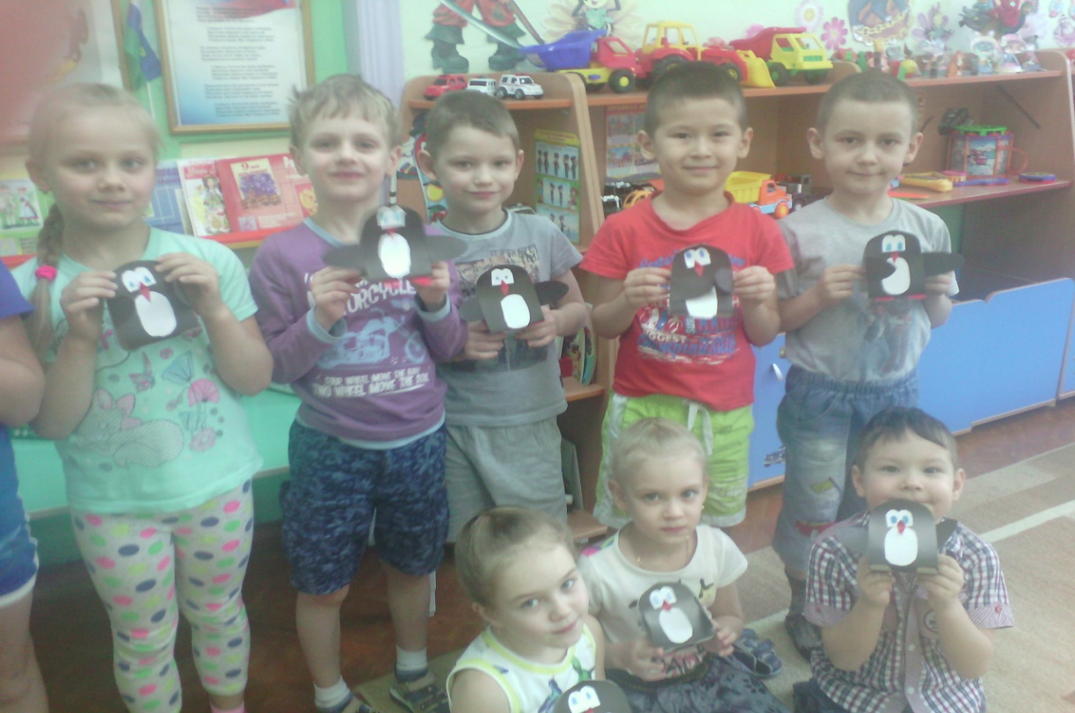

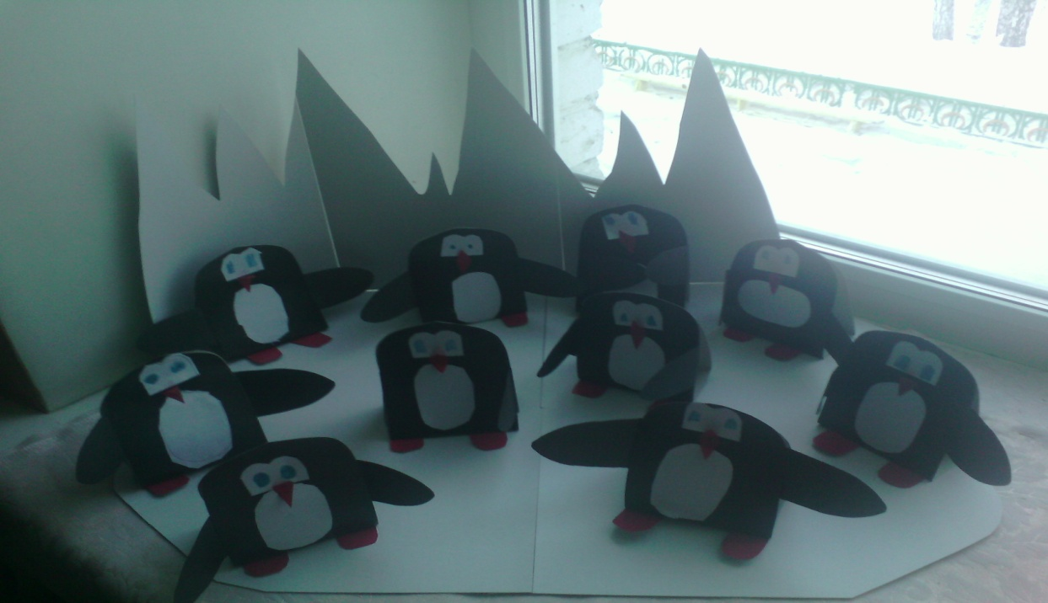

Воспитатель Кузьмина Елена Леонидовна

